Checklist #SEO : 25 bonnes pratiques on-site pour renforcer votre référencement naturel
Il y’a encore peu de temps, un entrepreneur me questionnait: « Quel est pour toi le meilleur moyen d’étendre la notoriété de mon business en ligne, sans avoir à dépenser des fortunes en publicité? » Ma réponse a été: « Sans aucun doute, le SEO ».
Un bon référencement naturel ne se construit pas du jour au lendemain, et demande beaucoup d’efforts. Mais le jeu en vaut la chandelle: un bon SEO garantit une visibilité pérenne, qui amène son lot de conversions quotidiennes, pendant plusieurs années…
Gagner la bataille des résultats de recherches organiques, c’est gagner sa place de « rentier » au moins pour un temps.
C’est pourquoi j’ai préparé pour vous cette « checklist » de 25 bonnes pratiques SEO on-site pour vous assurer de maximiser vos chances d’apparaître en haut des résultats de Google.

La checklist pour renforcer son SEO on-site

Les « classiques » du SEO à réaliser en priorité
1) Assurez vous que l‘indexation de vos pages n’est pas bloquée à cause d’une balise NoIndex, d’une en-tête HTTP X-Robots-Tag ou d’une indication de non indexation dans votre fichier robot.txt.
2) Vérifiez que toutes vos pages ont une balise META <title> qui ne dépasse pas 65 caractères idéalement.
3) Rédigez des balises META <description> entre 70 et 320 caractères qui donnent envie aux internautes de cliquer.
4) Vos URLs doivent être compréhensibles par un humain, et idéalement ne dépassent pas 115 caractères.

Votre contenu à proprement dit
5) Rédigez des contenus de plus de 500 mots, voire encore plus longs si vous le pouvez (la longueur du texte compte pour votre référencement).
6) Utilisez les mots justes et un vocabulaire riche dans vos contenus pour maximiser votre impact SEO (aidez vous d’un outil).
7) Utilisez des images dans vos contenus, en prenant soin de renseigner les balises <alt> et <title> de vos visuels.
8) Prenez soins de garder la taille de vos images la plus légère possible pour ne pas impacter défavorablement votre temps de chargement.
9) « Stratégisez » votre maillage interne en utilisant un outil comme Google Search Console.

Soigner la structuration HTML
10) Structurez votre contenu avec des titres H1 – H6.
11) Si vous avez un contenu qui se lit sur plusieurs pages, utilisez les balises de pagination rel= »next » et rel= »prev ».
12) Si votre contenu s’y prête, n’oubliez pas d’ajouter toutes les micro-données possibles (voir schema.org).
13) Votre contenu texte doit idéalement représenter plus de 10% de votre code HTML.
14) N’utilisez pas de liens ou de textes cachés (par exemple un texte blanc sur fond blanc) au risque que Google considère la manœuvre comme une tentative malhonnête pour essayer d’influencer votre classement dans les moteurs de recherche.

L’expérience utilisateur a aussi un impact SEO
15) Assurez-vous que votre site est compatible avec les appareils mobiles et évitez les erreurs UX basiques d’un site mobile.
16) Assurez vous de garder une page légère, pour favoriser un temps de chargement rapide.
17) Corrigez toutes les erreurs d’exploitation, et faites la chasse aux pages 404.
18) Déliez tous les liens cassés qui peuvent être présents sur votre site.
19) Ajoutez une Favicon à votre site, qui apparaisse sur tous les navigateurs.
20) Ne pensez pas qu’aux moteurs de recherche et cherchez à développer une vraie marque sur la toile pour gagner la bataille du « préférencement ».

Les éléments techniques SEO à prendre en compte
21) Assurez-vous d’avoir un sitemap XML
22) Évitez le duplicate content « bête » à cause des deux variantes de votre site, avec ou sans les « www » (par exemple, http://www.monsite.com et http://monsite.com). Utilisez une balise <canonical> pour déclarer quelle variante vous voulez voir dans les résultats de recherche.
23) Eviter que les éventuels paramètres de vos URLs (ex: quand vous filtrez un catalogue produit) génèrent du duplicate content, ou cannibalisent le SEO d’autres pages.
24) De manière générale, évitez les techniques de cloaking (servir un contenu différent aux moteurs de recherche et aux utilisateurs)
25) Passez au protocole HTTPs (tout en évitant ses pièges SEO)

Soyez patients et outillés !
Bien sûr, positionner un site sur les cimes de Google prends du temps, et bien plus que ces 25 facteurs on-site… Pour relever le challenge SEO, vous devrez vous mettre dans la peau d’un « coureur de fond » et vous battre aussi sur le front du netlinking et de l’optimisation des taux de conversion.
Le SEO, c’est un engagement dans la durée.
En réalité, 80% des pages web qui apparaissent dans le Top 10 de Google ont plus de 1 an. C’est pourquoi le succès en SEO ne peut vraiment s’évaluer que sur le long terme.
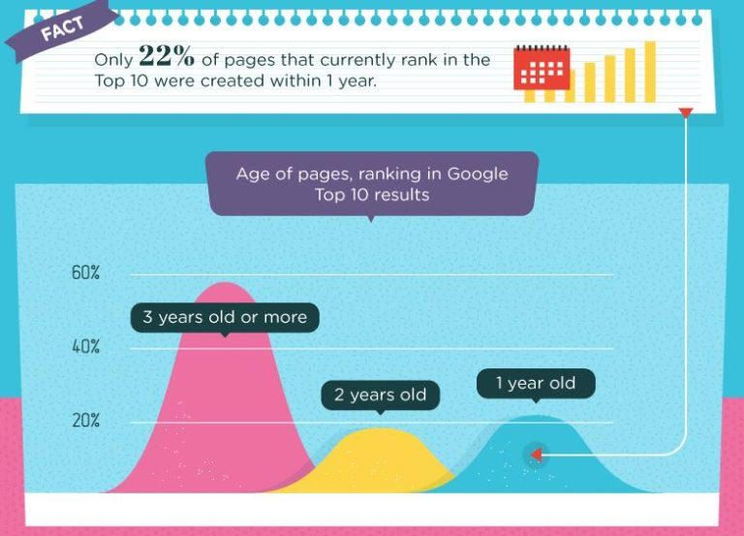
La bonne nouvelle, c’est qu’être bien outillé peut vous faire gagner un temps précieux dans votre quête. Un outil d’analyse seo comme sitechecker.pro va vous permettre d’analyser plus de 20 critères de cette liste, d’un seul coup.
- Même si je trouve le système de scoring de sitechecker.pro très sévère (quelques erreurs et vous avez une note inférieure à 10 / 100),
- il n’en reste pas moins que l’outil est très pratique pour dresser un audit SEO, en un éclair.
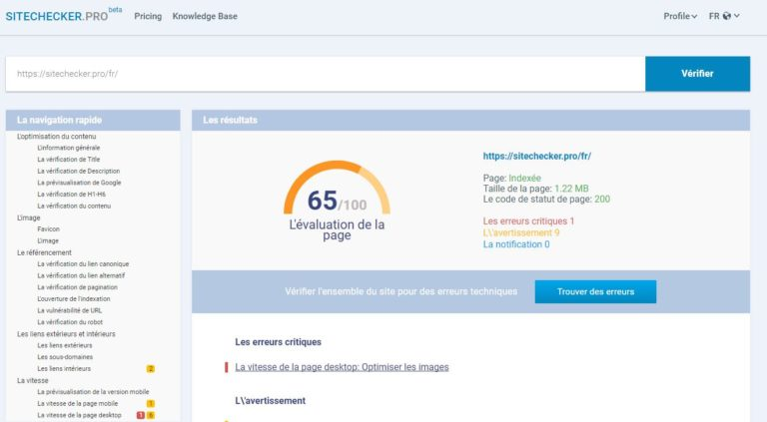
En créant un compte, vous aurez également accès au crawler.
- C’est un second outil qui dresse la liste des pages de votre site avec leur « poids SEO ».
- En un clin d’œil, vous obtenez un diagnostic de chaque URL, classées par ordre de priorité.
- Vous pouvez cerner la popularité de la page au travers du nombre de liens de toutes sortes qui concerne cette page.
- L’outil vous pousse à l’action en formulant des recommandations pragmatiques pour améliorer votre SEO (colonne « Issues »).
